ファーストケアVer.7
データベース（SQL Server）の更新手順書

FirstCare Ver.5のインストールは、以下の手順で操作を行ってください。
データベース更新時の注意点

データベースの更新を行う前に、以下をご確認ください。

- 必ずインターネットに接続されている親機で実施します。
（親機がインターネットに接続されていない場合は、ヘルプデスク窓口１番までお問い合わせください）。
- Windows8.1（64bit）、Windows10（64bit）、Windows Server2012（64bit）以外のパソコンでは更新できません。
- 最新のWindows Updateを事前に実施してください。Windows Updateが残っていると途中でエラーになったり、 時間がかかる場合があります。
- Windowsのシステム管理者でログインしてください。
- Cドライブの空き容量が不足していると、更新ができません。容量不足のメッセージが表示されたら不要なファイルを 削除して空き容量を確保してください。
- 途中で再起動が必要になる場合があるため、Excelなど他ソフトは全て終了してください。また、再起動が他のソフトに影響がないか、事前にご確認ください。
- 親機にインストールされているFirstCareV7の全データベースを一括で移行します。複数のファーストケアがインストールされている場合は、すべてのファーストケアを最新バージョンへバージョンアップしてください。
- 全ての子機はFCを終了してください。
- 全てのFCPは送受信を行い、未送信記録を残さず、ログアウトしてください。長時間の運用停止ができない場合は、移行前に最新情報を取得しておき、記録を入力することが可能ですが、ファーストケアへデータを戻す際にエラーで戻せない場合もあります。ご承知おきください。
- ケアレポねっとはログアウトして、未送信記録を残さないでください。

※ご不明な点がございましたら、ヘルプデスクまたは担当営業までお問い合わせください。
データベース（SQL Server）の更新

※以下の画面イメージにつきましては、パソコンのOSやセキュリティ設定等により実際の表示とは異なっている場合があります。また、一部の画面については案内を載せておりませんのでご了承願います。
※操作の途中で「セキュリティの警告」が表示されたら「許可」もしくは「はい」をクリックしてください。
1 | 起動している他のプログラムがある場合は終了します。  ※他のプログラムが起動されていると、インストール失敗の原因となります。また、途中で再起動が必要な場合がございます。  システム管理者ユーザでファーストケアにログインし、現在のバージョンを確認します。ファーストケア画面左上の小さなハチアイコン右にバージョンが表示されています。  居宅介護支援・提供版：FirstCareV7 7.0.390 以降  施設版：FirstCareV7_GH 7.0.230 以降（”_GH”部分は特定施設や老健、特養などサービス種類により異なります）  であることをご確認ください。バージョンが古い場合は、維持管理画面右下の「最新版自動ダウンロードの設定」の☑をつけ外しして、バージョンアップを行ってください。特養老健の場合は、「最新バージョンの確認→バージョンアップ」というボタンをクリックします。 |  | 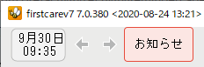  ◆老健・特養・小特以外の場合  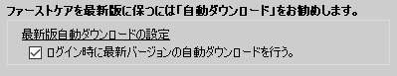  ◆老健・特養・小特の場合  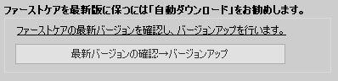
2 | 画面右上<<維持管理>>ボタンをクリックして、維持管理画面を表示します。  画面右下「データベース（SQLServer）の更新を行う」をクリックします。  居宅介護支援・提供版はV7.0.390以降、施設版はV7.0.230以降の 場合のみ、ボタンが表示されます。  Windows7など規定の動作環境以外の場合、システム管理者権限でログインしていない場合などは更新処理は実行できません。 |  | 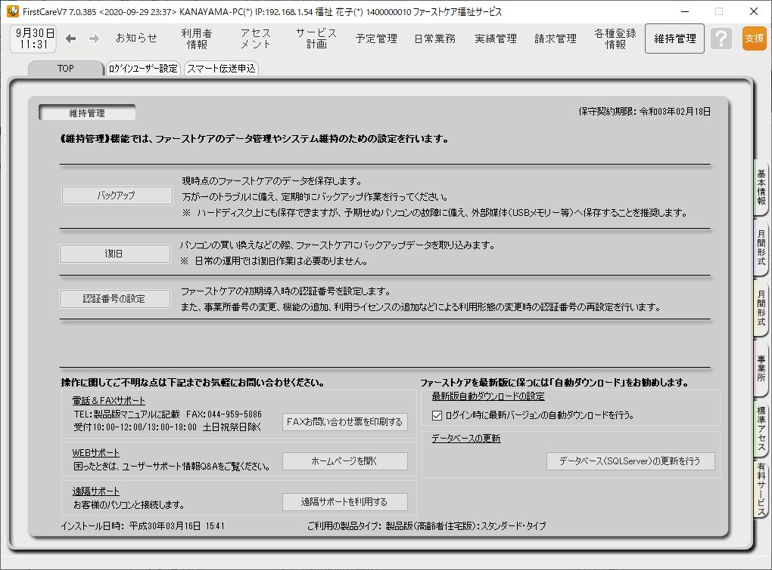  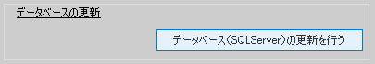
3 | 「…更新してよろしいですか？」と表示されるので、「はい」をクリックします。弊社サーバーから更新プログラムをダウンロードするので、通信環境により、次のメッセージが表示されるまで時間が異なります。少しお時間がかかりますので、お待ちください。 |  | 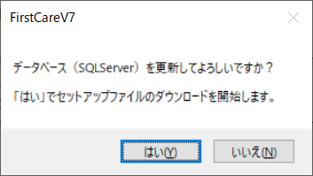
4 | 「…ダウンロードしました。セットアップを実行します。」が表示されるので、「OK」をクリックしてください。 | 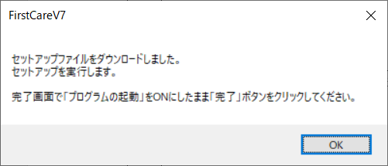
5 | 更新プログラムが起動し、「ファーストケア SQLServerアップデートツールの InstallShieldウィザードへようこそ･･･」が表示されます。  ［次へ］をクリックします。 | 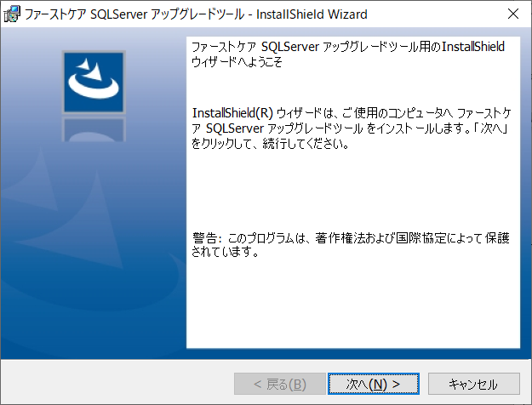
6 | 「使用許諾契約」が表示されます。  内容をよくお読みになり、承諾する場合は「使用許諾契約の条項に同意します」をクリックし、［次へ］をクリックします。 | 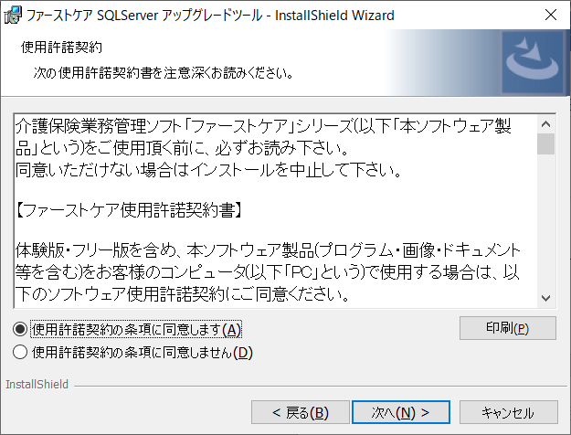
7 | 「インストール先のフォルダ」が表示されます。  表示されたフォルダにインストールする場合は、［次へ］をクリック します。  ※特別な理由がない限り、表示内容のまま、［次へ］をクリックして ください。 | 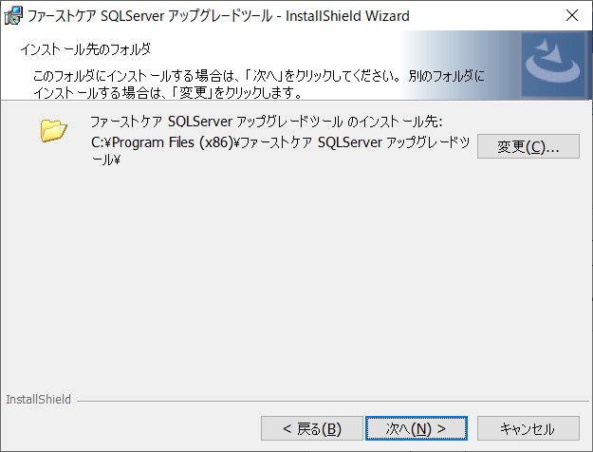
8 | 「プログラムをインストールする準備ができました」が表示されます。  インストールを行う場合は、［インストール］をクリックします。  ※操作の途中でユーザーアカウント制御（セキュリティの警告）が表示されたら「許可」もしくは「はい」をクリックしてください。 | 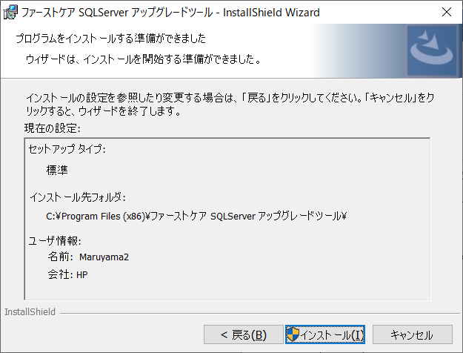
9 | 「InstallShieldウィザードはファーストケア SQLServerアップグレードツールをインストールしています。･･･」が表示されるので、そのままお待ちください。  ※操作の途中でユーザーアカウント制御（セキュリティの警告）が表示されたら「許可」もしくは「はい」をクリックしてください。メッセージが表示されずに、タスクバーに盾のアイコンが点滅している場合がございます。クリックすると「この不明な発行元からのアプリがデバイスに変更を加えることを許可しますか？…」とメッセージが表示されるので、「はい」をクリックします。 | 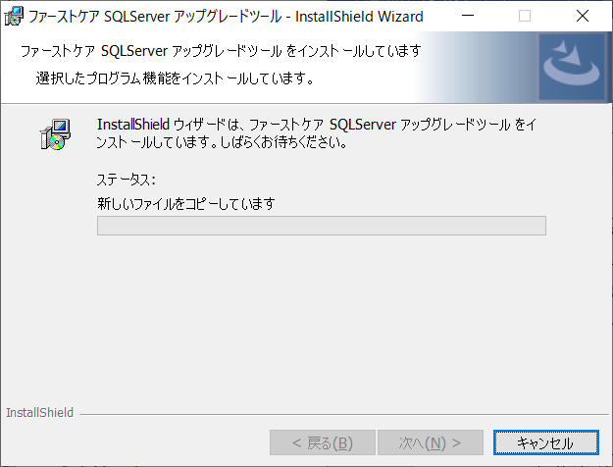
1０ | 「InstallShieldウィザードを完了しました･･･」が表示されるので、 ［プログラムの起動］に☑がついた状態で（初期設定でついた状態です）［完了］をクリックします。 | 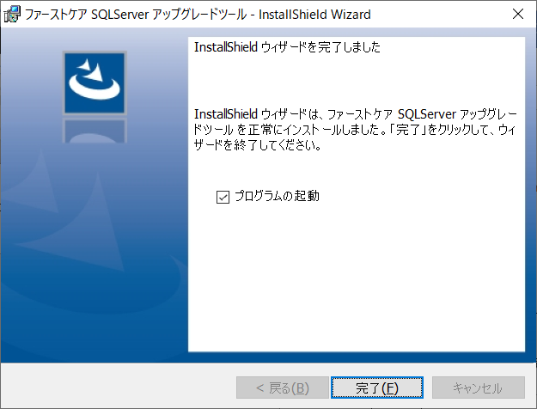
11 | 「ファーストケア SQLServerアップグレード」が表示されます。  「FILESTREAM 有効化」にチェックが入っていることを確認し、「実行」をクリックします。  このとき、ファーストケア画面が表示されていると処理が続行できません。「ファーストケアを終了してください。…」メッセージに従い、 「OK」をクリックし、ファーストケアを終了してください。終了後、再度「実行」をクリックしてください。  ※本画面が表示されない場合や「閉じる」をクリックして終了してしまった場合は、デスクトップ上の[スタートボタン]→メニュ→[ファーストケアSQLServerアップグレードツール]を選択して起動します。 | 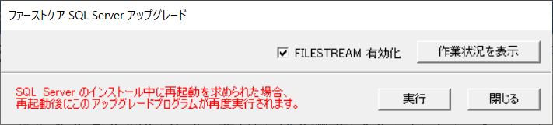  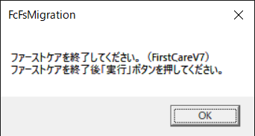
12 | 「移行を開始します。よろしいですか？」とメッセージが表示されるので、[OK]をクリックします。 | 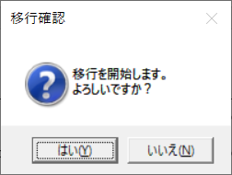
13 | 更新状況が画面に表示されます。  実行途中でパソコンの再起動を求めるメッセージが表示される場合があります。メッセージが表示されたら、パソコンを再起動してください。  再起動後、タスクバーに盾のアイコンが点滅します。クリックすると「ファーストケアSQLServerアップグレードツール」が表示されます。  詳しい手順は本資料の最終ページをご確認ください。 | 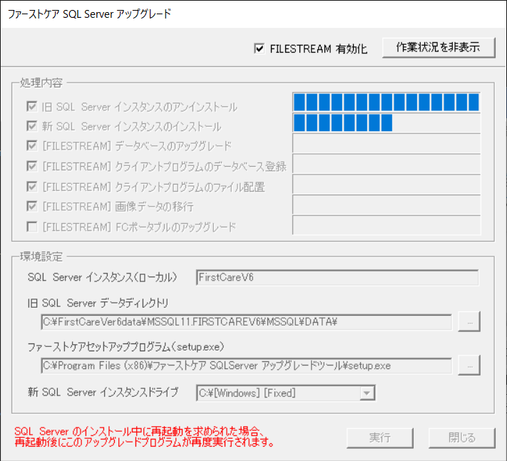
14 | 「選択された処理が終了しました。」が表示されるので、「OK」をクリックして、更新プログラムを終了します。 | 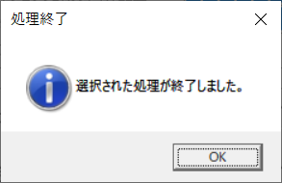
15 | ファーストケアV7アイコンをダブルクリックし、システム管理者ユーザでログインします。  バージョンを確認したメッセージが表示されます。  全て最新になっている場合は「OK」をクリックします。  バージョン違いがある場合は、「更新開始」をクリックしてください。  続けて「終了」をクリックしてください。次に「終了しますか？」と表示されたら、「はい」をクリックします。「ファーストケアを起動しますか？」は「はい」をクリックしてください。 | 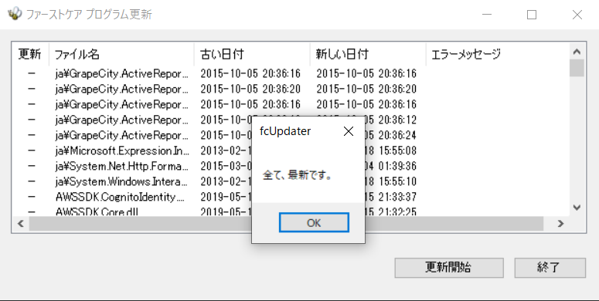
16 | あずけてねっとをご契約されている場合は、「…新しい方式に移行します。…」メッセージが表示されます。「OK」をクリックしてください。  続けて「ユーザーアカウント制御」メッセージ（セキュリティ）が表示されたら「はい」を選択してください。  移行が終わると「あずけてねっとのバックアップ設定を移行しました。」と表示されるので、「OK」をクリックします。 | 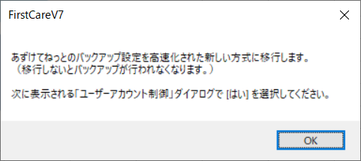  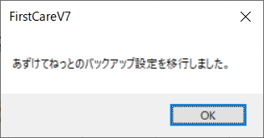
17 | ケアレポねっとをご契約されている場合は、「FCTool（FirstCareV7）をスタートアップに登録します。」メッセージが表示されます。  「OK」をクリックしてください。 | 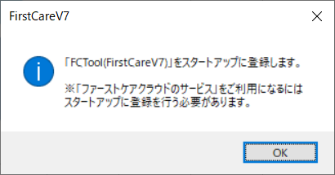
18 | ファーストケアのお知らせ画面が開きます。 | 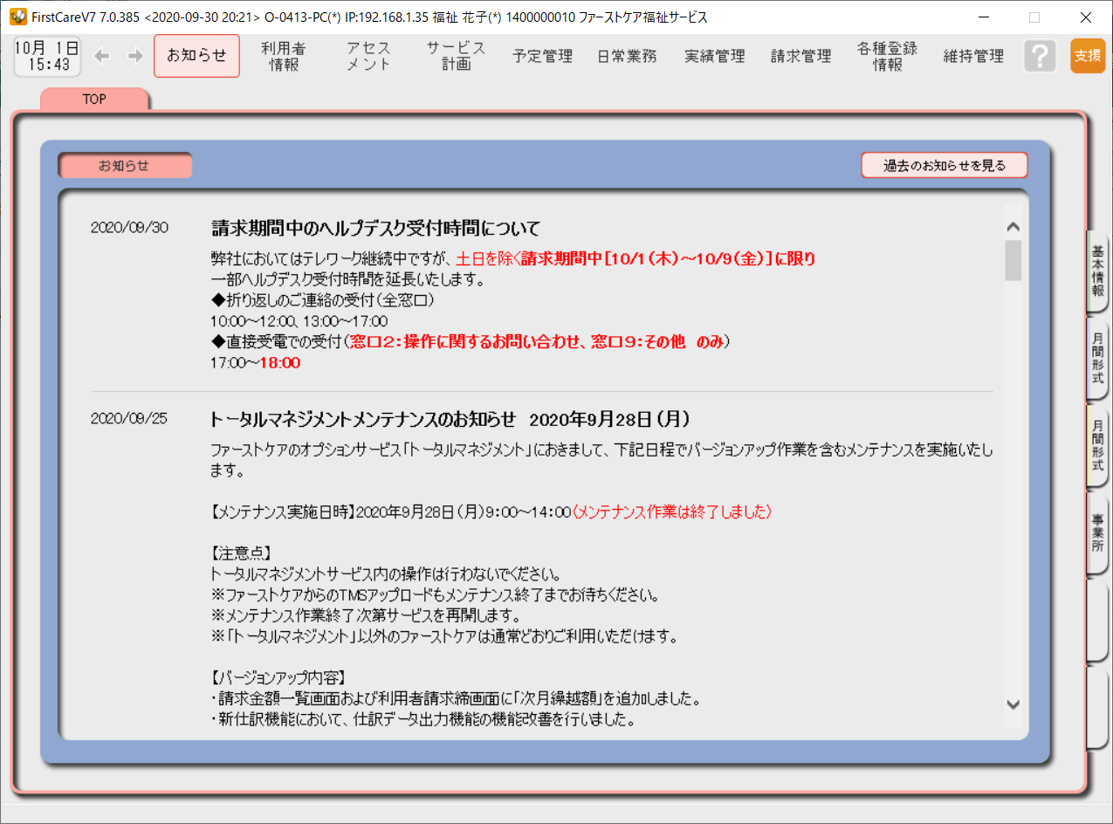
19 | データベース（SQLServer）の更新は、これで完了です。ここからは更新後の確認を行います。  利用者基本情報やケア記録の写真やFAX連絡票のロゴマーク等が表示されることをご確認ください。  写真が表示されない場合は、ヘルプデスク窓口１番までご連絡ください。 | 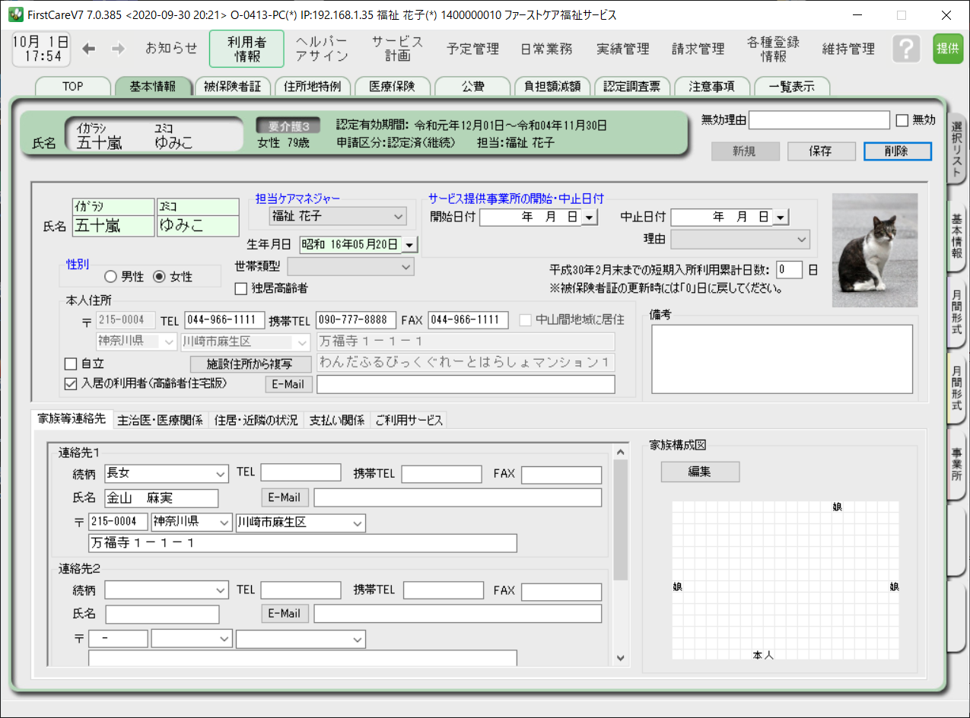
20 | あずけてねっとをご契約されている場合は、ファーストケア画面右上の  「維持管理」をクリックします。  「あずけてねっと設定」ボタンの並びに赤文字で「未設定」と表示されている場合は、「あずけてねっとの設定」をクリックします。ユーザーアカウント制御（セキュリティ）が表示されたら「はい」をクリックします。  あずけてねっと設定画面が表示されます。  「スケジュール確認・設定」をクリックしてください。  バックアップスケジュール設定画面が表示されます。  バックアップを採取する時間を設定し、「登録」をクリック  します。バックアップを採取している間もファーストケアは  お使いいただけます。 | 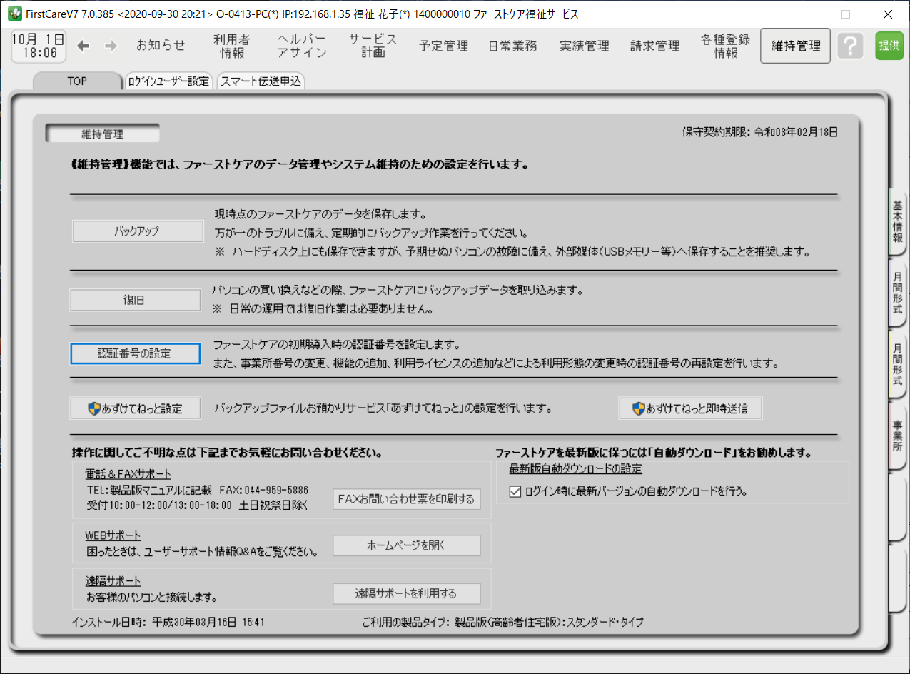  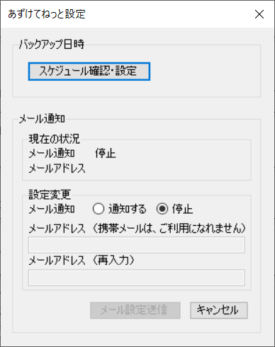  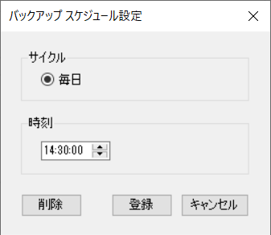
21 | ケアレポねっとをご契約されている場合は、タスクトレイにはちのアイコンが表示されていることを、ご確認ください。  はちが表示されない場合は、維持管理画面の「認証番号の設定」をクリックし、認証番号設定画面で「製品版登録」をクリックしてください。  はちのアイコンが表示されます。 | 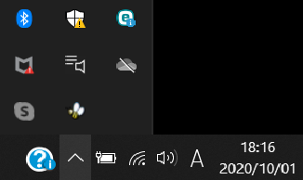

これでデータベース（SQLServer）の更新は完了です！

【更新中にエラーが発生したら】
- パソコンの再起動を求めるメッセージが表示された場合

「OK」をクリック後、再起動します。
「OK」をクリックします。

再起動すると、タスクバーにユーザーアカウント制御の盾アイコンが点滅します。
クリックして開き、「はい」を選択してください。

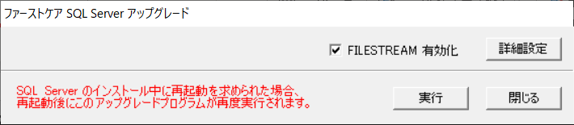
「はい」をクリックすると、中断箇所から処理が再開されます。
「FILESTREAM 有効化」にチェックがついていることを確認し、
「実行」をクリックします。

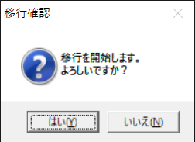

「はい」をクリックすると、中断箇所から処理が再開されます。

- Cドライブの空き容量が不足しているとメッセージが表示された場合
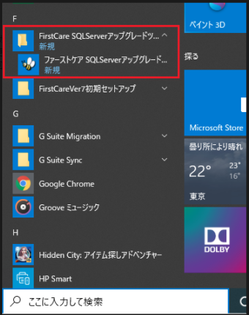
空き容量を確保したら、スタートメニューのF項に表示されている「ファーストケアSQLServerアップグレード」を選択し、更新処理を再開します。
更新するデータベース容量に対して空き容量が少ないと、
不足している概算の容量が示されます。
「OK」をクリックして、更新処理を終了します。
不要なファイルを削除して、空き容量が確保出来たら、
再度更新処理を行います。

空き容量を確保したら、スタートメニューのF項に
表示されている
「ファーストケアSQLServerアップグレード」
を選択し、更新処理を再開します。

空き容量を確保したら、スタートメニューのF項に表示されている「ファーストケアSQLServerアップグレード」を選択し、更新処理を再開します。

